Lösungen Übungen Generalisierende Relativsätze

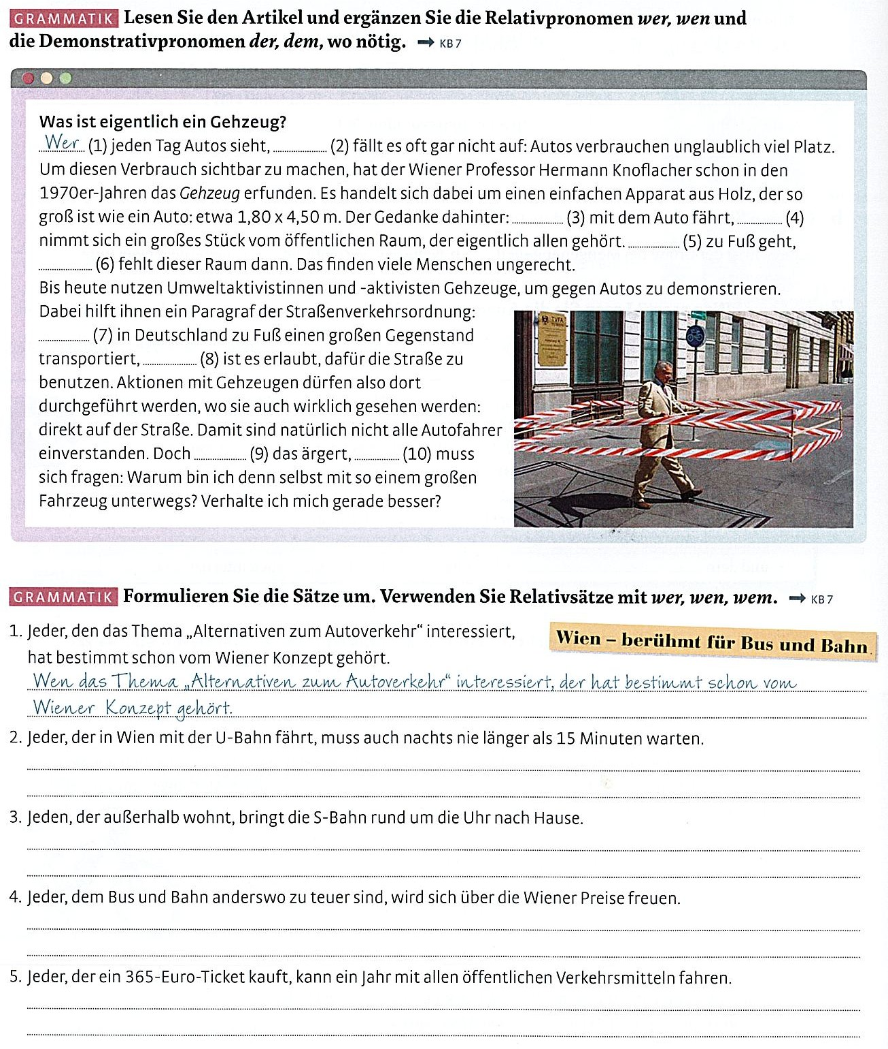

a) Übungen Text Gehzeug
2 dem; 3 wer; 4 der; 5 Wer; 6 dem; 7 Wer; 8 dem; 9 wen; 10 der

b) Übungen Text Wien
2. Wer in Wien mit der U-Bahn fährt, der muss auch nachts nie länger als 15 Minuten warten.
3. Wer außerhalb wohnt, den bringt die S-Bahn rund um die Uhr nach Hause.
4. Wem Bus und Bahn anderswo zu teuer sind, der wird sich über die Wiener preise freuen.
5. Wer ein 365- Euro- Ticket kauft, der kann ein Jahr lang mit allen öffentlichen Verkehrsmitteln fahren.
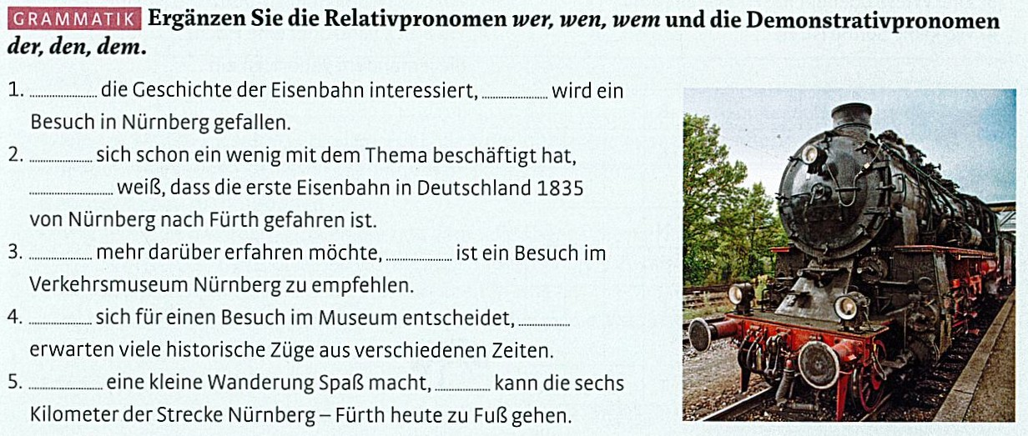

c) Übungen Verkehrsmuseum

1. Wen die Geschichte der Eisenbahn interessiert, dem wird ein Besuch in Nürnberg gefallen.
2. Wer sich schon ein wenig mit dem dem Thema beschäftigt hat, der weiß, dass die erste Eisenbahn in Deutschland 1835 von Nürnberg nach Fürth gefahren ist.
3. Wer mehr darüber erfahren möchte, dem ist ein Besuch im Verkehrsmuseum Nürnberg zu empfehlen.
4. Wer sich für einen Besuch im Museum entscheidet, den erwarten viele historische Züge aus verschiedenen Zeiten.
5. Wem eine kleine Wanderung Spaß macht, der kann die sechs Kilometer der Strecke Nürnberg – Fürth heute zu Fuß gehen.

